附件
1.“红十字急救掌上学堂”网站下载方式
http://www.redcross.org.cn/hhzh/zh/sy/zl/app/
2.“红十字急救掌上学堂”二维码扫描
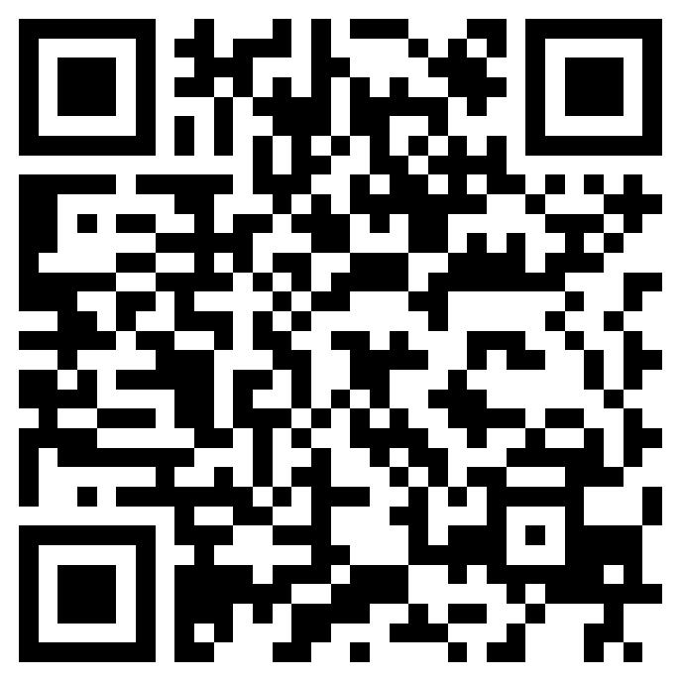安卓系统 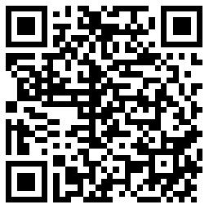苹果系统

